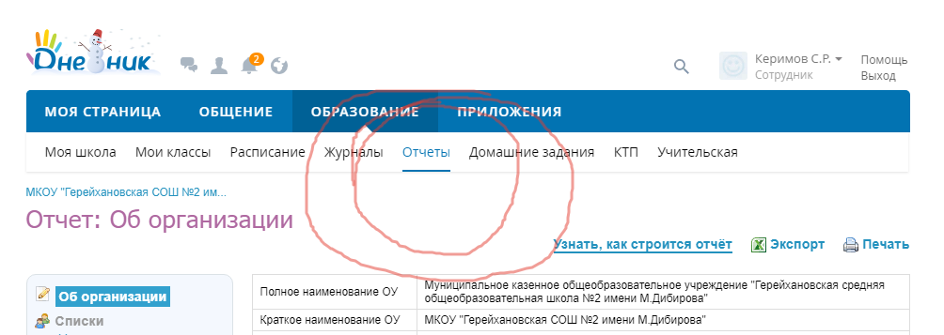
Вход в дневник.ру через госуслуги (сначала вводите старые пароли, затем нужно ввести логин и пароль, полученный из МФЦ «Мои документы»). После входа, нажмите на «Образование» , «Отчеты»
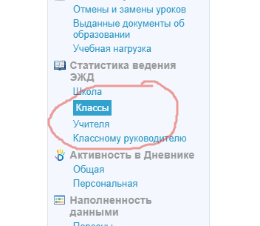
Слева в колонке выберите из раздела «Статистика ведения ЭЖД» «Классы»
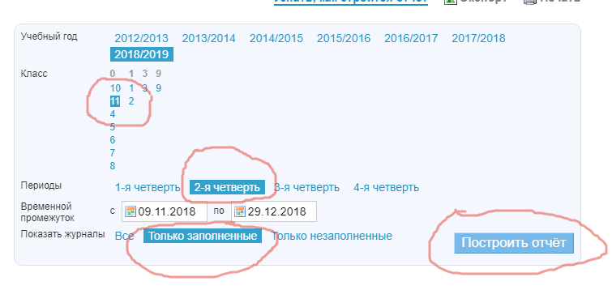
Выберите «Класс», «2 четверть», «Только заполненные», «Построить отчет»
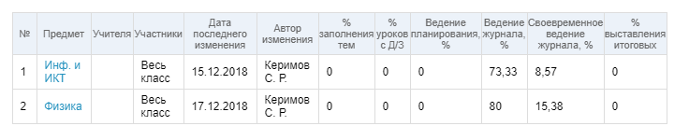
До 13.00 часов 26 декабря отправьте на почту:
sabir-kerimow@yandex.ru отчеты по всем классам.
Выполнение обязательно всем ОО!!!

